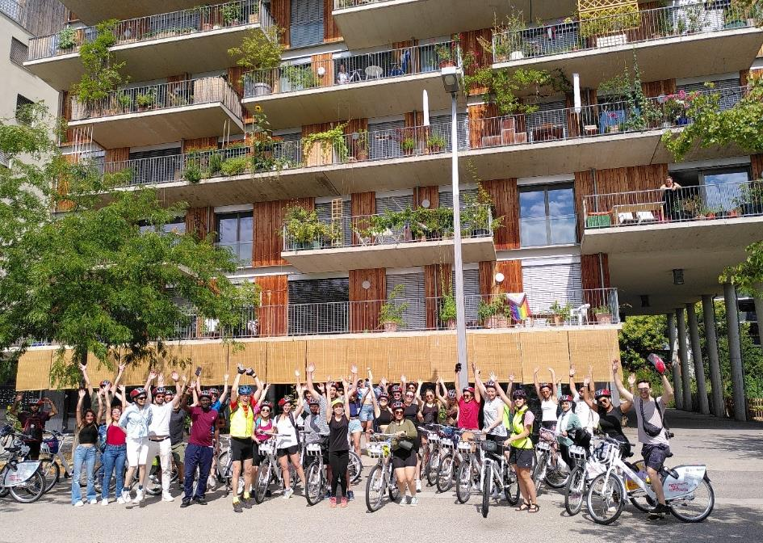
Bild 1: passathon-Teilnehmer*innen aus 27 Nationen im Rahmen der GBS 2023 bei ihrer geführten Gruppentour vor einem der 50 Staatspreisträger-Objekte für Architektur und Nachhaltigkeit; Credits: passathon
PM: Aus aller Welt beim passathon 2023 dabei
Wien, Aus aller Welt kommen die mittlerweile über 1.000 Teilnehmer*innen am passathon 2023 – RACE FOR FUTURE. Sie alle sind mit Rädern oder zu Fuß unterwegs auf ihren Entdeckungsfahrten zu den klimaschonensten Gebäuden Österreichs. Nach 16 Wochen wurden bereits 26.600 Altbausanierungen und Neubauten mit eigener Muskelkraft erkundet, um selbst zu sehen, dass mit Engagement die Energiewende bis 2040 noch zu schaffen ist. Das führende Team des Union Radclub St. Margarethen hat bereits 1.000 Leuchttürme erradelt und dabei auch die Großglockner Hochalpenstraße bezwungen. Damit zeigen sie vor, dass alle Anstrengungen im Kampf gegen die drohende Klimakatastrophe unternommen werden müssen.
671 klimafitte Beweise
Seit 2019 findet dieser „Nachhaltigkeits-Sportevent“ jährlich statt und verzeichnet jedes Jahr eine erhebliche Steigung der Anzahl an Leuchtturmobjekten wie auch interessierten Teilnehmer*innen. „Mit dem passathon 2023 - RACE FOR FUTURE bemühen wir uns das Thema des nachhaltigen klimafitten Bauens und Sanierens einer breiten Öffentlichkeit unter aktiver Teilnahme näher zu bringen“, erläutert Günter Lang, Organisator des passathons. Und weiter: „So kann die Bevölkerung im wahrsten Sinne des Wortes selbst erfahren, wie breit und vielfältig in Österreich beste Lösungen bereits existieren und es zu entdecken gilt“. In Kooperation mit der "Österreich radelt App" können heuer 671 Best-Practice-Beispiele Nachhaltiger Architektur noch bis 30. September 2023 erradelt werden - Neubau wie Sanierungen gleichermaßen wie Gebäude mit den unterschiedlichsten Nutzungsarten. Darunter auch so gut wie alle Staatspreisträger für Architektur und Nachhaltigkeit. 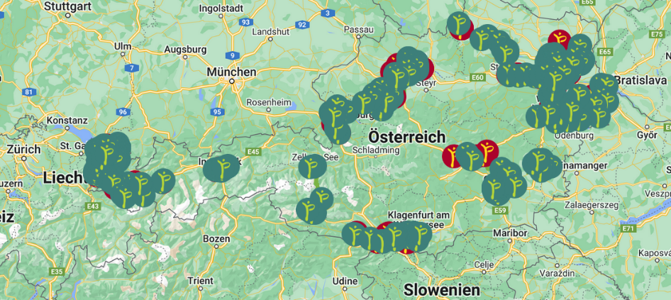
Bild 2: Österreichkarte mit den 671 Leuchttürmen auf 28 Routen, Quelle: passathon + Google
Von Palästina bis Kanada großes Interesse am passathon
Die Teilnahme ist vollkommen individuell mit Hilfe der App ebenso möglich, wie im Rahmen von geführten Touren. Vor kurzem waren 56 internationale Architektur- und Bauingenieurstudierende aus 27 Nationen im Rahmen der GBS Green Building Summer School quer durch Wien zu 27 passathon-Leuchtturmobjekten unterwegs. So konnten sich die Student*innen aus aller Welt ein gutes Bild über die herausragenden klimafitten Lösungen im Gebäudebereich machen und nebenbei noch jede Menge Spaß dabei haben.
Als 1.000ste Teilnehmerin registrierte sich Radhika Shankar aus Indien, die auch gleich zu Fuß 13 passathon-Leuchttürme in der Seestadt Aspern im Rahmen der Green Building Summer School erkundete. Dies macht auch deutlich, dass beim passathon – RACE FOR FUTURE die Leuchttürme ebenso zu Fuß unter zur Hilfenahme der „Österreich radelt“-App erkundet werden können.
Nach 16 Wochen wurden auf den 28 passathon-Routen bereits 26.600 klimafitte Leuchttürme erradelt und dabei über 87.000 km zurückgelegt, wobei in der letzten Woche mit allein 1.660 Leuchttürmen ein neuer Wochenrekord aufgestellt wurde.
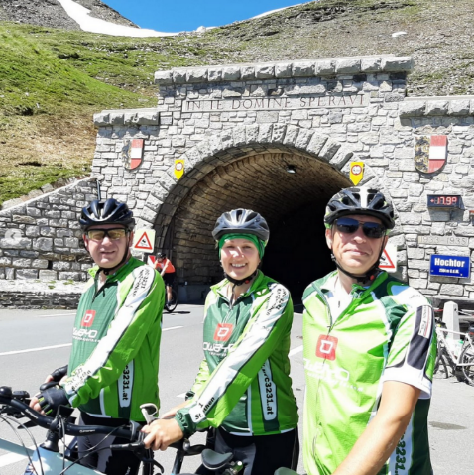 | Neben der Einzelwertung gibt es dieses Jahr auch eine Teamwertung. Das führende Team der Union Radclub St. Margarethen hat dabei auch nicht die Überquerung der Großglockner-Hochalpenstraße gescheut. So hatten sie zwischen dem 6. Passivhaus-Supermarkt Österreichs in Piesendorf/Salzburg, von Fügenschuh Hrdlovics Architekten, zum Verwaltungsgebäude der Nationalparkdirektion Hohe Tauern in Grosskirchheim/Kärnten von Architekten Ronacher ZT GmbH, zu 1.990 Höhenmeter zu bewältigen.  Bild v.l.n.r.: Richard, Erika und Heribert von der Union Radclub St. Margarethen haben mit ihrem Radteam den Großglockner bewältigt. Auf ihrer Tour haben sie auch zahlreiche passathon-Leuchttürme eingesammelt. Credits: Union Radclub St. Margarethen
Wie sehr die herausragenden Best-Practice-Beispiele nachhaltiger Architektur aus Österreich, sowohl klimaaktiv Gold Gebäude, „Stadt der Zukunft Quartiere“, Mustersanierungen, Passivhäuser, Plusenergiegebäude als auch „Raus aus Gas“-Musterbeispiele, auch internationales Interesse wecken, zeigt schon allein die Tatsache, dass bereits jede zweite Teammannschaft eine internationale Besetzung aufweist.
Noch knapp 10 Wochen bis 30. September bieten 240 Gemeinden die Chance 671 unterschiedlichste passathon-Leuchtturmobjekte zu entdecken. Genug Zeit noch jetzt einzusteigen. Einfach auf das Rad setzen und mit Hilfe der App von „Österreich radelt“ selbst auf die Erkundung der besten Umsetzungsbeispiele von klimafitten Gebäuden mit höchster Energieeffizienz und der Kraft der Sonne machen.
Auf www.passathon.at sind alle Informationen zu finden.
Hier die wichtigsten Eckdaten zum passathon zusammengefasst:
Wann: Noch bis 30. September 2023
Wo: In allen neun Bundesländern in 240 Gemeinden und Bezirken
Was: 671 Leuchtturmobjekte nachhaltiger, klimaschonender Architektur
auf 28 Rad-Routenvorschlägen auf rund 2.200 km Gesamtstrecke erkunden
Wie: Mit Hilfe der Österreich radelt App wird man am Rad zum gewünschten
Leuchtturm geleitet und erhält alle Informationen zum Objekt übers Handy
Trophy: Mit jedem erradelten Leuchtturm sammelt man einen Punkt. Die fleißigsten
Radler*innen erhalten die PASSATHON TROPHY 2023
Kosten: Die Teilnahme ist kostenlos
Gruppe: Nächste geführte Gruppentouren in Vorarlberg, Innsbruck, Graz und Salzburg
Anmeldung unter: passathon.at/ueber-passathon/veranstaltungen
Die Hauptpartner sind: Bundesministerium für Klimaschutz, Umwelt, Energie, Mobilität, Innovation und Technologie (BMK), Klima- und Energiefonds, Stadt Wien, Kärnten, Salzburg, Oberösterreich, Niederösterreich, Vorarlberg und Österreichischer Städtebund. Die Abwicklung erfolgt in Kooperation mit Österreich radelt, Energieagentur Österreich, Stadt der Zukunft, klimaaktiv Gebäude, Klimabündnis Österreich und Energieinstitut Vorarlberg. Unterstützt wird der passathon u.a. von OeAD student housing, Austrotherm, BIG Bundesimmobiliengesellschaft, IIG Innsbrucker Immobilien Gesellschaft, illwerke vkw, ISO SPAN Baustoffe, NEUE HEIMAT TIROL, Raiffeisen-Nachhaltigkeits-Initiative, Standortagentur Tirol, UNIQA, WBV-GPA
Pressekontakt:
Günter Lang, LANG consulting Mail: race@passathon.at Mobil: +43-650-900 20 40
Alle Fotos, Video und Pressetexte zum Download unter: https://passathon.at/news/presse
Links: www.passathon.at instagram.com/passathon.at facebook.com/passathon twitter.com/passathonAT youtube.com/@passathon

